**Vezba 2**

Zadatak 1

Kreirati klasu Osoba sa privatnim poljima ime, prezime i jmbg tipa string.Kreirati konstruktor sa parametrima i metode za unos imena,prezimena i jedinstvenog matičnog broja. U metodi za jmbg predvideti proveru dužine broja.Kreirati metodu ispis kojom se ispisuju umete vrednosti za osobu.

Kreirati izvedenu klasu Ucenik koja ima dodatna privatna polja razred i odeljenje. Kreirati konstruktor sa parametrima i metodu ispis kojom se ispisuju unete vrednosti za učenika.

Kreirati glavni program kojim se unose ime,prezime jmbg,razred i odeljenje i ispisuju podaci za osobu dnosno za učenika.

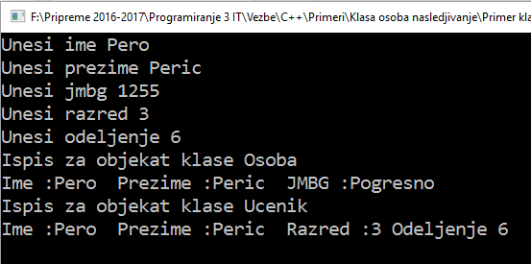 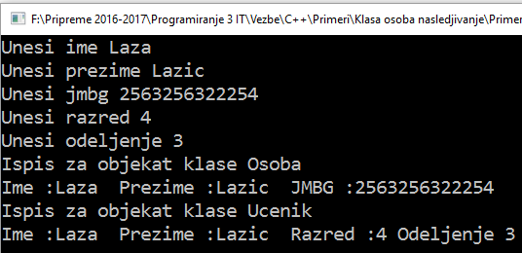

Zadatak 2

Kreirati klasu Trougao sa privatnim poljima a,b,c za stranice realnog tipa. Kreirati podrazumevani konstruktor sa početnim vrednostima nula za stranice i konstruktor sa parametrima . Kreirati metodu provera(a,b,c) koja ispituje da li je moguće konstruisati trougao. Kreirati metode za prikaz podataka o trouglu, izračunavanje površine I obima trougla. U glavnom preogramu uneti stranice x,y,z proveriti da li je moguće konstruisati trougao i ukoliko je moguće ispisati podatke o trouglu i njegovu površinu i obim, u suprotnom ispisati poruku da je nemoguće konstruisati trougao.

